ICS | 25.160.50
CCS | J33
团体标准
T/HNNMIA ××-2025

半导体封装用键合丝的键合拉力测试规程

Bonding Tensile Strength Test Protocol for Bonding Wires for Semiconductor Packaging

（送审稿）
（完成日期）

2025-××-××发布
2025-××-××实施
河南省有色金属行业协会 发布

目次
前言 II
1 范围 1
2 规范性引用文件 1
3 术语和定义 1
4 基本要求 2
4.1 设备 2
4.2 夹具 2
4.3 拉钩 2
4.4 环境 2
4.5 操作 2
5 试验步骤 2
6 失效类别与指导 3

前言
本文件按照GB/T 1.1-2020《标准化工作导则第1部分：标准化文件的结构和起草规则》的规定起草。
请注意本文件的某些内容可能涉及专利。本文件的发布机构不承担识别专利的责任。
本文件由中国机械总院集团郑州机械研究所有限公司提出。
本文件由河南省有色金属行业协会归口。
本文件起草单位：中国机械总院集团郑州机械研究所有限公司、中国机械总院集团哈尔滨焊接研究院有限公司、河南省科学院、河南理工大学、谷麦科技集团股份有限公司、汉威科技集团股份有限公司。
本文件主要起草人：龙伟民、钟素娟、董显、李培艳、于新泉、黄成志、张子晗、郭鹏、李元、王梦超、郭军华、杨洋。

半导体封装用键合丝的键合拉力测试规程
  - 范围
本文件确立了半导体封装用键合丝的键合拉力测试的基本要求、试验步骤以及失效类别与指导等程序。
本文件适用于采用热压焊、超声焊和其它相关技术键合的、具有内引线的半导体器件封装内部的引线-芯片键合、引线-基底键合或内引线-引出端键合的拉力测试。
  - 规范性引用文件
本文件无规范性引用文件。
  - 术语和定义
本文件无术语和定义。
  - 基本要求
    - 设备
带有放大倍数至少为15倍显微系统的拉力试验机，测量精度不小于0.1gf。
    - 夹具
应能够对被拉的键合丝施加足够的力，防止在拉拔测试期间试样移动，并应允许将挂钩定位到对线施加最佳力的位置。
    - 拉钩
由刚性材料制成，表面无缺陷和污染。
    - 环境
试验环境应保证千级车间的洁净度，试验应在无风环境中进行操作。
    - 操作
测试人员需穿洁净服，不用手触碰键合丝。
  - 试验步骤
    - 根据需求选取测试位置，如图2～图4。
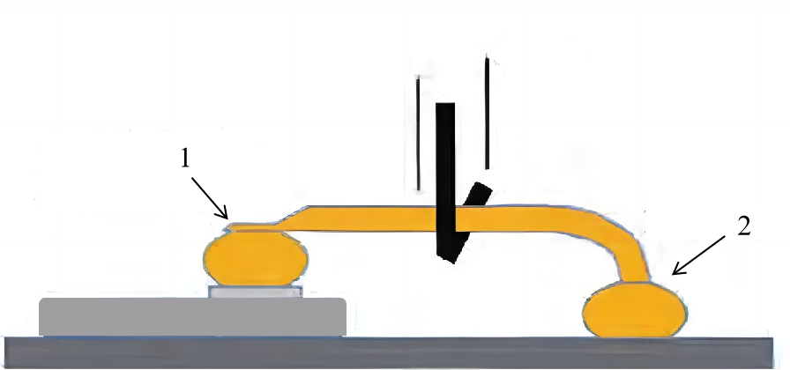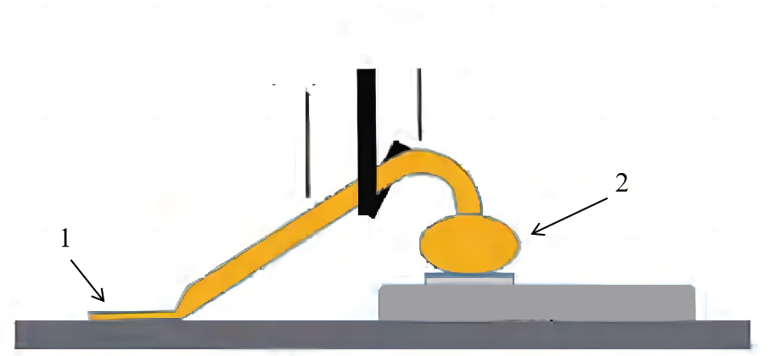
a）BSOB线弧的拉力测试位置 b）SBB线弧的拉力测试位置
标引序号说明：
1-鱼尾键合；
2-球键合。
图2 钩子放置在金属引线的中跨附近
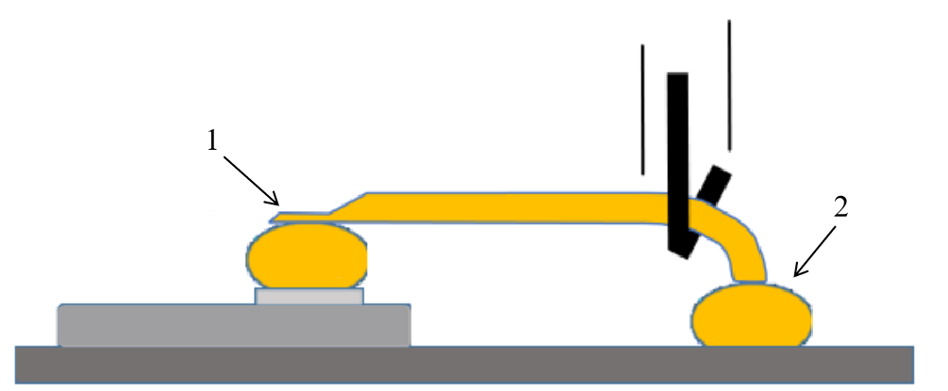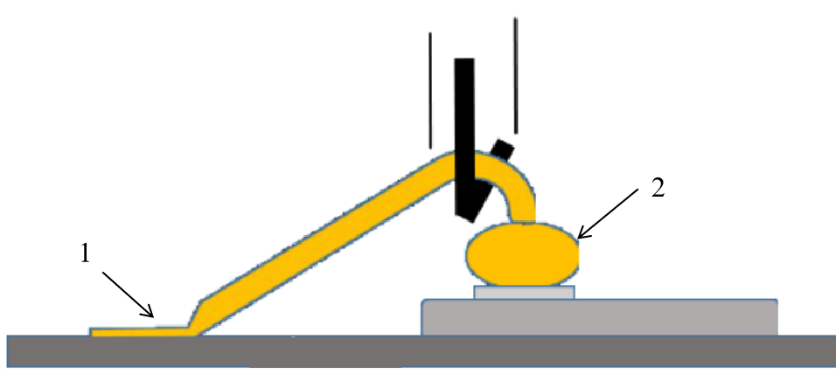
a）BSOB线弧的拉力测试位置 b）SBB线弧的拉力测试位置
标引序号说明：
1-鱼尾键合；
2-球键合。
图3 钩子放置在球键合的颈部附近
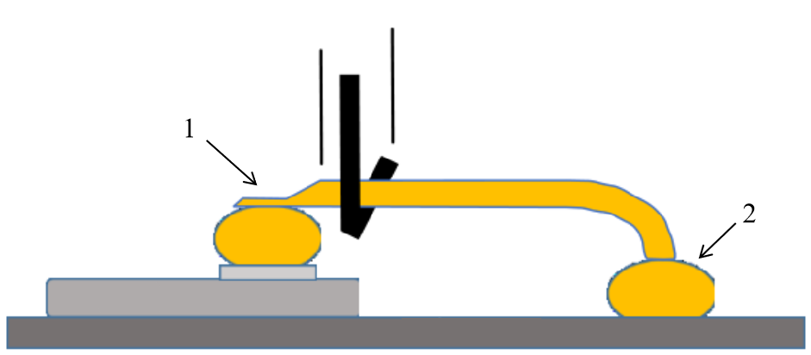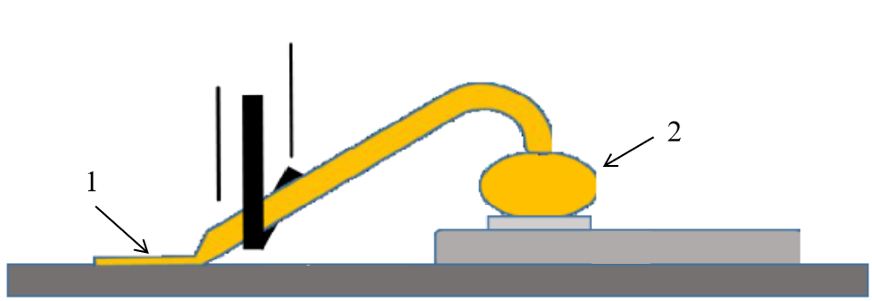
- BSOB线弧的拉力测试位置 b）SBB线弧的拉力测试位置
标引序号说明：
1-鱼尾键合；
2-球键合。
图4 钩子放置在鱼尾键合的颈部附近
    - 测试前对拉力试验机进行调零校准。
    - 在显微镜下将挂钩置于待测位置（如图2、图3、图4所示），使其在俯视角度观察时垂直于基板面。
    - 匀速施加拉力，加载速度为0.2mm/s~1mm/s，直至丝线断裂。
    - 读取拉力最大值，记录为拉断力。
  - 失效类别与指导
    - 失效类别
引线或键合点的开裂分类如下：
a）芯片破裂单元脱离芯片（包括凹痕）；
b）金属化层芯片翘起或者金属化层内部出现失效；
c）键合引线脱离芯片上的金属化层；
d）引线在第一键合点的颈缩处断裂；
e）引线处断裂；
f）引线在第二键合点的颈缩处断裂；
g）键合引线从基底、引线框架或金属化层脱离；
h）金属化层从基底或引线框架处翘起；
i）基底、引线框架破裂或被拉脱。
    - 失效指导
根据6.1的失效类别，做以下指导。
a）当出现失效类别6.1中的e），即在引线处断裂时，该失效类别可以接受。
b）当出现失效类别6.1中的d）和f）时，应从引线材料和键合工艺方面分析原因。
c）当出现失效类别6.1中的a）、b）、c）、g）、h）和i）时，除了引线材料和键合工艺外，还应该从键合界面分析原因。

